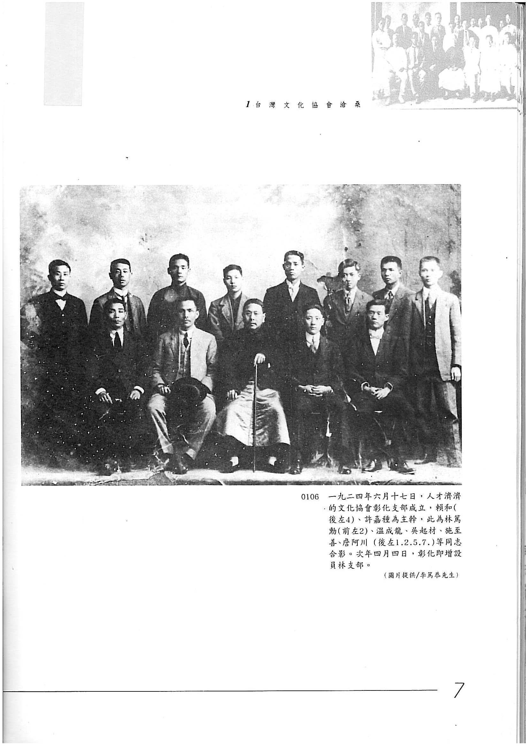

文化部委託地方政府辦理地方知識研究與成果分享運用實驗計畫

「再現文化精神－台灣文化協會在彰化」教案計畫

|  |
| --- |
| 計畫期程 105年12月22日至106年9月30日  指導單位 文化部  主辦單位 彰化縣文化局  承辦單位 財團法人賴和文教基金會 |

翻轉教育百寶箱：地方知識×活化教學

「再現文化精神－台灣文化協會在彰化」教案工作坊

彰化縣擁有蓬勃的地方知識，賴和紀念館、二林鎮圖書館是國內少有與1920年代台灣新文化運動相關的地方文化館，是吸引無數師生到訪的戶外教室。本工作坊將以創意課程與互動討論，增進教師的在地知識，協助國小、國中、高中教師運用這兩處豐富的教學資源，結合藝術人文、國文、歷史、公民與社會科等相關課程：認識生長的地方、日治時期台灣文化協會、二林蔗農事件與農民運動、農民文學農村文化、賴和〈一桿「秤仔」〉、公民社會參與、人權教育，提升學生的學習熱情，增進學生親近台灣文化、涵養社會關懷，擴大在地學習能量。

1. 日期：2017年3月4日(六)、3月5日(日)、3月25日(六)、3月26日(日)
2. 地點：彰化高中圖書館(彰化市中興路78號)、賴和紀念館、

二林鎮立圖書館暨文化活動中心（彰化縣二林鎮斗苑路四段626號）

1. 對象：教師50人(含高中職、國中、國小，藝術人文、國文、歷史、公民與社會等

科) 以彰化縣各級學校教師優先錄取

1. 課程：創造力教學與實例運用、教出閱讀力、文協年代在彰化、二林蔗農事件、

戶外地景踏查、分組腦力激盪設計教案、教案成果發表

|  |  |  |  |  |
| --- | --- | --- | --- | --- |
| 時間 日期 | **2017/3/4(六)**  **彰化高中圖書館** | **2017/3/5(日)**  **彰化高中圖書館** | **2017/3/25(六)**  **二林鎮立圖書館** | **2017/3/26(日)**  **彰化高中圖書館** |
| 9：00-10：30 | **8：40-8：50 報到**  **教學百寶箱：**  **文協年代在彰化**  **(李昭容)** | **教學資源運用：**  **教案實作「文協**  **年代在彰化」分組討論與教案設計**  **(陳宥妤、高麗雪**  **、陳一隆、林秀珍)** | **二林蔗農事件與農民運動**  **(張素玢)** | **教學資源運用：**  **教案實作「二林蔗農事件與農村文化」分組討論與教案設計**  **(陳宥妤、高麗雪、**  **、陳一隆、謝泊諭)** |
| 10：30-10：40 | 休息‧茶點 | 休息‧茶點 | 休息‧茶點 | 休息‧茶點 |
| 10：40-12：10 | **教學百寶箱：親近彰化文協年代**  **地景踏查**  **(蔣敏全)** | **教案成果發表：**  **國小組** | **教學百寶箱：**  **從二林蔗農事件認識農民運動與台灣農村文化**  **（謝泊諭、**  **廖哲強）** | **教案成果發表：**  **國小組** |
| 12：10-13：30 | 午餐 | 午餐 | 午餐 | 午餐 |
| 13：30-15：00 | **教出閱讀力：**  **賴和〈一桿「秤仔」〉與彰化人文**  **(陳萬益)** | **教案成果發表：**  **國小組、國中組** | **教學百寶箱：**  **二林蔗農事件**  **地景踏查**  **(李根培、**  **魏金絨)** | **教案成果發表：**  **國小組、國中組** |
| 15：00-15：10 | 休息‧茶點 | 休息‧茶點 | 休息‧茶點 |
| 15：10-16：40 | **創造力教學與**  **實例運用**  **(呂毅新)** | **教案成果發表：**  **高中組** | **教案成果發表：**  **高中組** |
| 16：40-17：10 | **綜合討論** | **綜合討論** | **綜合討論** | **綜合討論** |

1. **工作坊師資：**

呂毅新 「影響‧新劇場」劇團團長與藝術總監、

陳萬益 清華大學台灣文學所榮譽退休教授、高中九五課綱國文科召集人

張素玢 台灣師範大學台灣史研究所教授、著有《濁水溪三百年：歷史．社會．環境》

李昭容 彰化女中歷史科教師、朝陽科技大學助理教授

陳宥妤 南郭國小教師、指導學生「守住南郭1920」榮獲2016社區一家全民社造行動

計畫、校外教學結合社區體驗學習

廖哲強 雲林縣立西螺國中教師、「走過八十載－台灣農權運動（二林蔗農組合與中科四

期二林徵地事件）」榮獲第二屆中小學人權教育校外教學教案設計優選

高麗雪 陽明國中歷史科教師

謝泊諭 彰化縣立二林高級中學國中部教師

陳一隆 台中一中歷史科教師、第十四屆全國高中台灣人文獎史地組第三名指導老師

林秀珍 台南女中國文科教師、第十五屆全國高中台灣人文獎語文組第一名指導老師

蔣敏全 八卦山文化協會創會理事長、文史工作者

李根培 台灣二林蔗農事件文化協會理事長

魏金絨 二林文史工作者

詳見課程資訊、報名網址：<http://www1.inservice.edu.tw/index2-3.aspx?Map=13>

※課程免費，凡全程參加者核予教師研習時數24小時，需先上網報名。洽詢電話：賴和文教基金會04-7241664、laiho0528@gmail.com

指導單位：文化部

主辦單位：彰化縣文化局

承辦單位：財團法人賴和文教基金會

協辦單位：彰化縣政府教育處、彰化縣教師職業工會、彰化縣教師會、彰化高中圖書館、二林鎮立圖書館暨文化活動中心